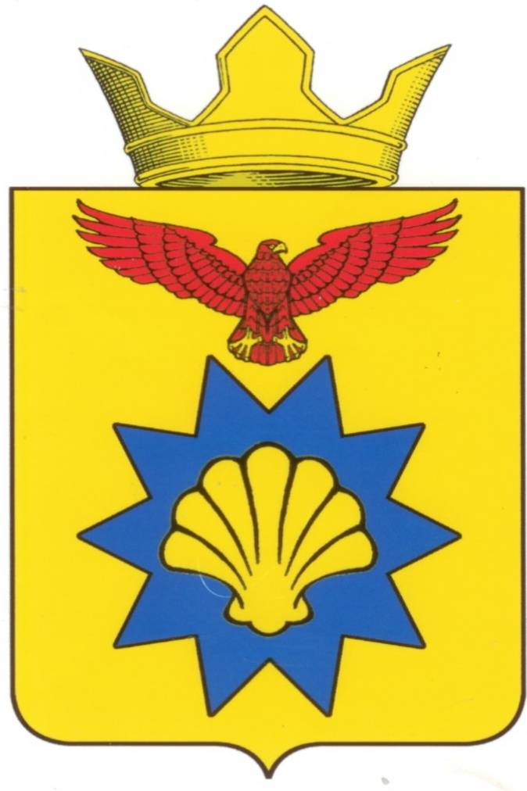

**ВОЛГОГРАДСКАЯ ОБЛАСТЬ**

**ПАЛЛАСОВСКИЙ МУНИЦИПАЛЬНЫЙ РАЙОН**

**АДМИНИСТРАЦИЯ ЭЛЬТОНСКОГО СЕЛЬСКОГО ПОСЕЛЕНИЯ**

**ПОСТАНОВЛЕНИЕ**

от « 29 » июня 2018г. п. Эльтон № 65

**«О приеме в муниципальную собственность**

**Эльтонского сельского поселения**

**Палласовского муниципального района**

**Волгоградской области недвижимого имущества»**

В соответствии с Федеральным законом от 06.10.2003 №131-ФЗ «Об общих принципах организации местного самоуправления в Российской Федерации», на основании Решения Палласовского районного суда Волгоградской области от 08.11.2017 г. Дело № 2-729/2017, Решения Палласовского районного суда Волгоградской области от 19.12.2017г. Дело №2-818/2017, Решения Палласовского районного суда Волгоградской области от 05.02.2018 г.Дело №2-112/2018, руководствуясь Уставом Эльтонского сельского поселения, администрация Эльтонского сельского поселения

**П О С Т А Н О В Л Я Е Т:**

1.Принять в муниципальную собственность Эльтонского сельского поселения Палласовского муниципального района Волгоградской области следующие объекты:

|  |  |  |
| --- | --- | --- |
| **№** | **Кадастровый номер** | **Наименование объекта** |
| 1 | 34:23:200001:3529 | Земельный участок , по адресу :п.Эльтон Палласовский район, Волгоградская область, площадь 42+/- 2кв.м |
| 2 | 34:23:200001:3525 | Земельный участок , по адресу : ул. Озерская, п.Эльтон Палласовский район, Волгоградская область, площадь 5+/- 1кв.м |
| 3 | 34:23:200001:3524 | Земельный участок , по адресу : ул. Пушкина, дом 28, п.Эльтон Палласовский район, Волгоградская область, площадь 1+/- 1кв.м |
| 4 | 34:23:200001:3523 | Земельный участок , по адресу : ул. Пушкина, дом 47, п.Эльтон Палласовский район, Волгоградская область, площадь 1+/- 1кв.м |
| 5 | 34:23:200001:3528 | Земельный участок , по адресу : ул. Джаныбекская, п.Эльтон Палласовский район, Волгоградская область, площадь 3+/- 1кв.м |
| 6 | 34:23:200001:3533 | Земельный участок , по адресу : ул. Пушкина, дом 43а, п.Эльтон Палласовский район, Волгоградская область, площадь 1782+/- 11кв.м |
| 7 | 34:23:200001:3534 | Земельный участок , по адресу : ул. Чапаева, дом 16, п.Эльтон Палласовский район, Волгоградская область, площадь 500+/- 6кв.м |

2. Главному специалисту по бухгалтерскому учету администрации Эльтонского сельского поселения внести изменения в реестр муниципальной собственности Эльтонского сельского поселения и включить данное имущество в состав казны Эльтонского сельского поселения.

3. Контроль за исполнением настоящего Постановления оставляю за собой.

4.Настоящее Постановление вступает в силу со дня официального опубликования (обнародования).

**Глава Эльтонского**

**сельского поселен**ия **Н.А. Сурганов**

Рег: 65/2018